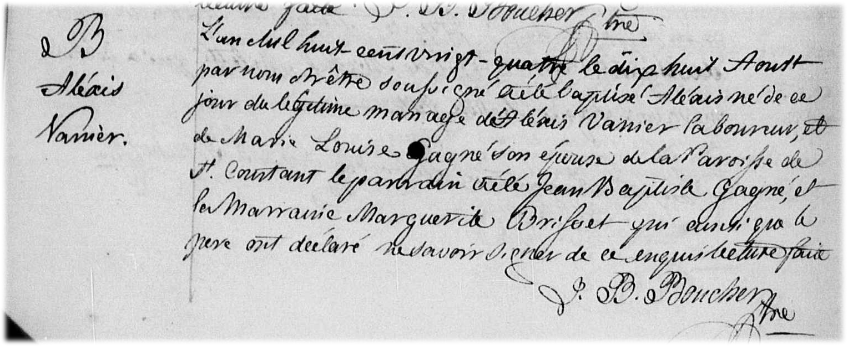

Alexis vanier (Alexis Vanier & Louise Gagné)
Naissance : 18-08-1824, Laprairie, Qué.
Baptême : 18-08-1824, paroisse de la Nativité de la B.V.M. Laprairie, Qué.

L’an mil huit cent vingt-quatre le dix huit Aoust par nous prêtre soussigné a été baptisé Alexis
né de ce jour du légitime mariage d’Alexis Vanier laboureur et de Marie Louise Gagné son épouse
de la paroisse de St Constant le parrain a été Jean Baptiste Gagné et la marraine Marguerite Brisset
qui ainsi que le père ont déclaré ne savoir signer de ce enquis. Lecture faite.

J.B.Boucher, ptre.

Référence : Family Search.

